Eveil scientifique : « Les poissons et les espèces animales »

- Complète le tableau ci-dessous.

Amphibiens | …………………… | …………………… | Insectes | Oiseaux | ……………………
Salamandre  …………………… | Chien  Ecureuil  Epaulard | Vipère  Boa  Crocodile | ……………………  ……………………  …………………… | ……………………  ……………………  …………………… | Brochets  Soles  Carpe

- Complète la carte d’identité de ce poisson.
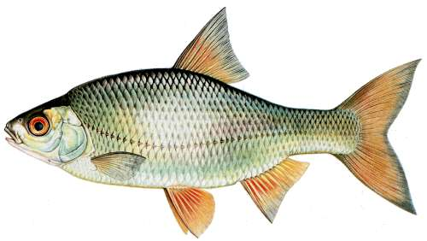
Nom :________________________

Famille : ______________________

Nom scientifique : _______________

Taille : _______________________

Poids : _______________________

- Réponds (en fonction de la carte d’identité ci-dessus).

Jusqu’à combien d’œufs la femelle peut-elle pondre ? ________________________

Quels sont ses prédateurs ? Cites-en 3 : _________________________________

- Réponds par vrai ou faux.
Le gardon…

C’est un poisson qui vit seul, sauf pour se reproduire. | ………………………
C’est l’espèce la plus pêchée en Wallonie. | ………………………
Il se nourrit seulement d’insectes. | ………………………
Il est surtout actif la nuit. | ………………………
L’iris de son œil est de couleur orange ainsi que ses nageoires. | ………………………
Le poisson est un animal vertébré. | ………………………

5) Complète le schéma ci-dessous.
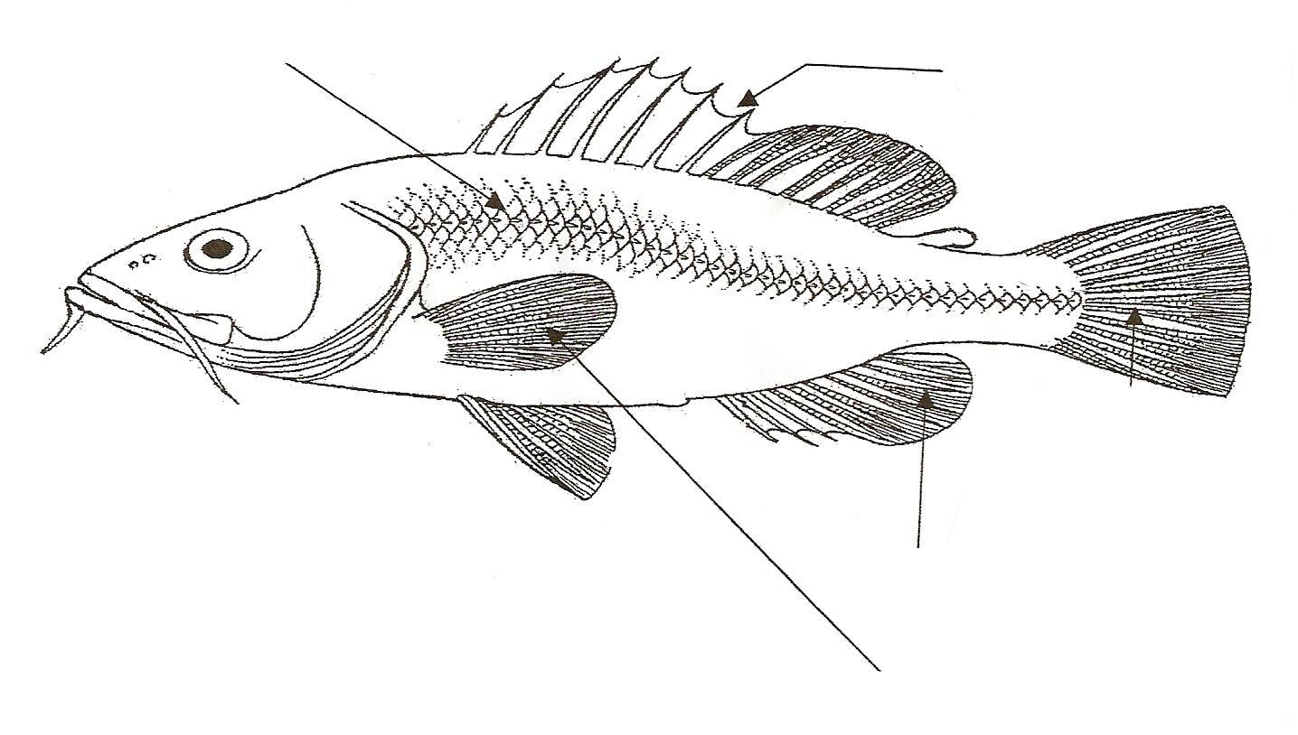

- Complète le texte ci-dessous.

Les poissons sont des animaux _______________ . Ils respirent dans l’eau grâce à des _______________ et possèdent des _______________ . Les poissons sont des animaux à température variable, car la température de leur corps varie en fonction de la température de l’eau où ils vivent. La plupart du temps, les poisons ont le corps recouvert d’_______________ qui peuvent être enlevées _______ à ________ .
On parle d’écailles non soudées. Leurs modes d’alimentation sont variés, il existe des poissons végétariens et des poissons _______________ .

Chez les poissons, on distingue _____ grandes classes :
- Les poissons à squelette osseux (arêtes) → maquereau, sardine, …
- Les poissons à squelette cartilagineux ( composé de cartilage comme le pavillon de notre oreille) → le requin

- Entoure - en vert les caractéristiques communes à tous les poissons,
- en bleu les caractéristiques différentes d’une espèce à l’autre.

nageoires sang froid écailles squelette osseux

branchies végétariens carnivores aquatiques

- Lis attentivement.

Pour vivre, le poisson doit manger. Certains poissons trouvent leur nourriture en fouillant le sol grâce à leurs barbillons, organes sensoriels situés près de sa bouche.

Les nageoires permettent au poisson de se déplacer facilement.
La nageoire dorsale est située sur le __________ .
La nageoire caudale, quant à elle, se trouve sur la __________ .

Le corps du poisson est parcouru de la tête à la queue par une ligne, c’est la ligne latérale qui lui permet de repérer tous les mouvements de l’eau et des animaux qui se déplacent près de lui.

Les poissons et les espèces animales CORRECTIF

- Complète le tableau ci-dessous.

Amphibiens | MAMMIFERES | REPTILES | Insectes | Oiseaux | POISSONS
Salamandre  Grenouille | Chien  Ecureuil  Epaulard | Vipère  Boa  Crocodile | MOUSTIQUE  ABEILLE  MOUCHE | PIGEON  MOINEAU  HIBOU | Brochets  Soles  Carpe

- Complète la carte d’identité de ce poisson.
Nom :Le gardon

Famille : les cypriniformes
Nom scientifique : rutilus rutilus

Taille : de 10 à 36 cm

Poids : de 20 à 700 g (parfois 1kg)

- Réponds (en fonction de la carte d’identité ci-dessus).

Jusqu’à combien d’œufs la femelle peut-elle pondre ? de 200 000 à 400 000 oeufs

Quels sont ses prédateurs ? Cites-en 3 : le cormoran, le brochet et la perche

- Réponds par vrai ou faux.
Le gardon …

C’est un poisson qui vit seul, sauf pour se reproduire. | faux
C’est l’espèce la plus pêchée en Wallonie. | vrai
Il se nourrit seulement d’insectes. | faux
Il est surtout actif la nuit. | faux
L’iris de son œil est de couleur orange ainsi que ses nageoires. | vrai
Le poisson est un animal vertébré. | vrai
C’est un des poissons les plus communs des eaux douces européennes (rivière, fleuve, étang, lac).
Il est apprécié pour la pêche. C’est un poisson comestible dont la chair a peu de goût.
Il se nourrit de zooplancton, de petits insectes, de végétaux et de déchets.
Il est surtout actif le jour. Il vit en banc.
- Complète le schéma ci-dessous.

- Complète le texte ci-dessous.

Les poissons sont des animaux aquatiques . Ils respirent dans l’eau grâce à des branchies et possèdent des nageoires . Les poissons sont des animaux à température variable, car la température de leur corps varie en fonction de la température de l’eau où ils vivent. La plupart du temps, les poisons ont le corps recouvert d’écailles qui peuvent être enlevées une à une .
On parle d’écailles non soudées.
Leurs modes d’alimentation sont variés, il existe des poissons végétariens et des poissons carnivores .

Chez les poissons, on distingue 2 grandes classes :
- Les poissons à squelette osseux (arêtes) → maquereau, sardine, …
- Les poissons à squelette cartilagineux ( composé de cartilage comme le pavillon de notre oreille) → le requin

- Entoure - en vert les caractéristiques communes à tous les poissons,
- en bleu les caractéristiques différentes d’une espèce à l’autre.

nageoires sang froid écailles squelette osseux

branchies végétariens carnivores aquatiques

- Lis attentivement.

Pour vivre, le poisson doit manger. Certains poissons trouvent leur nourriture en fouillant le sol grâce à leurs barbillons, organes sensoriels situés près de sa bouche.

Les nageoires permettent au poisson de se déplacer facilement.
La nageoire dorsale est située sur le dos .
La nageoire caudale, quant à elle, se trouve sur la queue .

Le corps du poisson est parcouru de la tête à la queue par une ligne, c’est la ligne latérale qui lui permet de repérer tous les mouvements de l’eau et des animaux qui se déplacent près de lui.

